СТАНДАРТНАЯ ОПЕРАЦИОННАЯ ПРОЦЕДУРА


ООО «Харампурнефтегаз»
Работы по монтажу-демонтажу приборов КИПиА, запорно-регулирующей и предохранительной
арматуры связанные с разгерметизацией технологического оборудования
Цех добычи нефти и газа
Общее время выполнения операции
Инструмент, материалы, приспособления:
СИЗ
Разработчик: Хасанов Ф.А.
ВНИМАНИЕ
Угроза останова
экология
безопасность
Влияние операции: качество
1/2
Версия СОП № 1 Количество экземпляров (1/1)
Лист
СОП 0001.ххх.01.

УТВЕРЖДАЮ

Начальник НГДУ

Суетин С.А.

« » г.

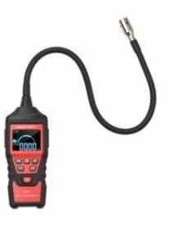

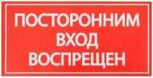
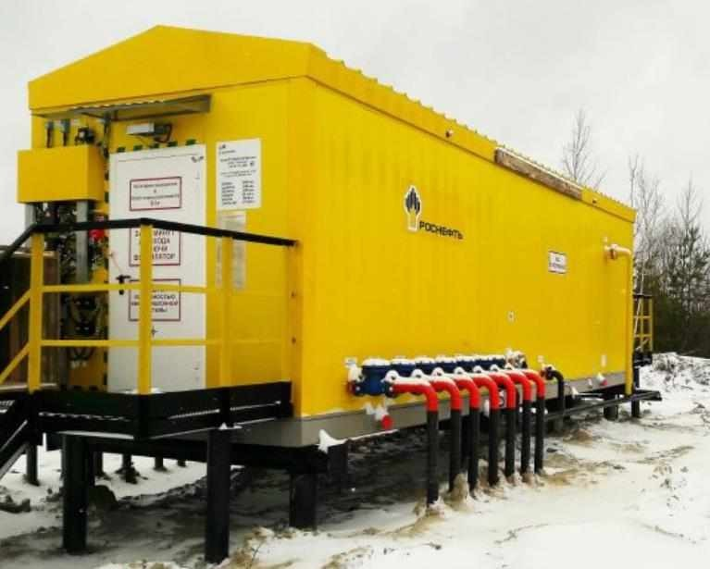
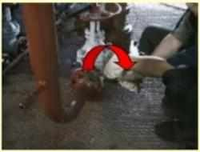
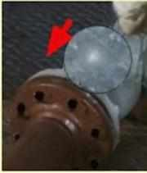
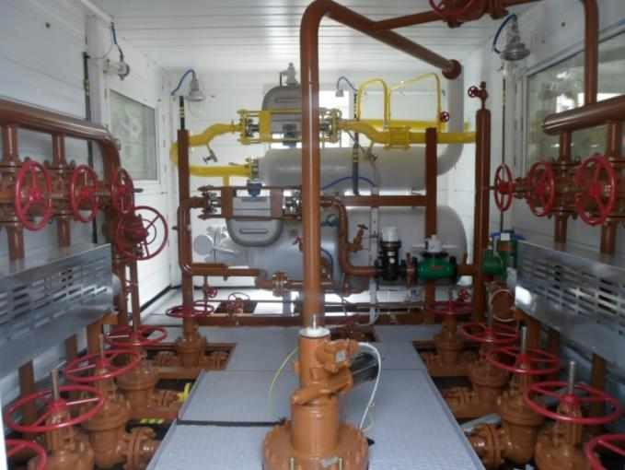
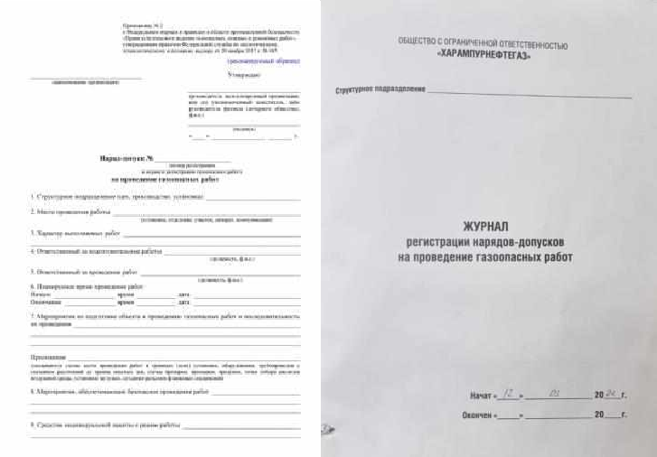
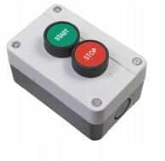
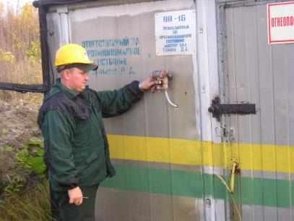

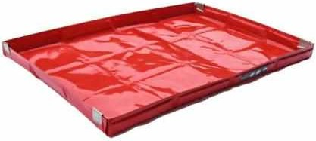
1 5
Провести подготовительные работы.
А) Оформить наряд-допуск в 2-х экземплярах; Б) Довести до сведения работников бригады и оператора пульта управления цеха информацию о проведении газоопасной работы;
В) Провести опрос каждого исполнителя
газоопасной работы о его самочувствии;
Г) Провести инструктаж.
Выполнение работ.
Разболчивание крепежа фланцевых соединений проводить, предварительно убедившись в отсутствии избыточного давления, начиная с нижних шпилек, использовать при необходимости исправные усилители. Разъединение фланцевых производить исправным искробезопасным инструментом. Не допускать разлива жидкости в месте работ, используя подготовленную специальную тару.

6
Подготовительные работы.
Включить вентилятор на 20 минут.
Если вентилятор неисправен открыть обе двери технологического помещения.
Монтаж-демонтаж приборов КИПиА, запорно- регулирующей и предохранительной арматуры АГЗУ.
1. Для замены основных узлов АГЗУ – задвижек нижнего ряда, ППК и т.д., произвести перевод скважинной жидкости через байпасную линию. Затем необходимо установить заглушки между нижними фланцами верхних задвижек. А также заглушки на нижние задвижки ЗКЛ 150/40 (в закрытом положении). Произвести стравливание остаточной скважинной жидкости из ПСМ и сепаратора в дренажную емкость. После выполнения данных условий приступать к монтажу-демонтажу.
2

3
Подготовительные работы.
Открыть дверь в АГЗУ и произвести анализ загазованности воздушной среды в месте проведения работ с наветренной стороны прогретым газоанализатором.
По результатам анализа воздушной среды сделать вывод о необходимости применение средств индивидуальной защиты.

7
Завершение работ.
- Снять заглушки;
- Перевести задвижки из байпасной линии в рабочую линию.
- Убрать инструмент и прочие предметы, протереть
ветошью замученные участки оборудования.

4
Подготовительные работы
Оградить сигнальной лентой и выставить предупреждающие знаки: «Газоопасные работы»; «Не пользоваться открытым огнем»;
«Посторонним проход запрещён»

8
Завершение работ.
После окончания работ ответственному лицу провести проверку полноты и качества выполнения работы, отсутствия материалов, инструмента, приспособлений, предупреждающих знаков, людей и т.п. на месте производства работ. Закрыть и сдать наряд-допуск.

